Синтез 9-[(2-аминоэтокси)метил]-гуанина — ключевого интермедиата для создания химерных молекул PROTAC.
Сафонова Н.В.
Студент, 2 курс магистратуры
МИРЭА – Российский технологический университет, Институт тонких химических технологий имени М.В. Ломоносова, Москва, Россия
E-mail: putyatya17@gmail.com
9-[(2-аминоэтокси)метил]-гуанин (4) является структурным аналогом известного противовирусного препарата ацикловира и обладает потенциалом химической модификации наряду с вероятной способностью связываться с вирусными ферментами, такими, как тимидинкиназа вируса герпеса (ВПГ) [1] и другими [2]. Мы планируем использовать это соединение как компонент бифункциональных химерных молекул (PROTAC), предназначенных для направленного протеолиза вирусных белков. Целью нашей работы был синтез 9-[(2-аминоэтокси)метил]-гуанина как интермедиата для разрабатываемых противовирусных препаратов. Синтез проводили по следующей схеме (Схема 1):
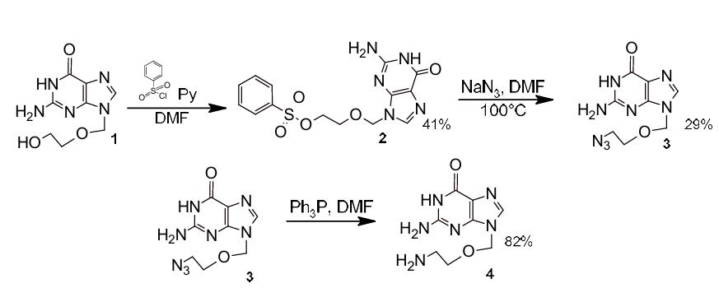
Схема 1. Синтез 9-[(2-аминоэтокси)метил]-гуанина.
Тозилат ацикловира (2) получили из ацикловира (1) по описанной ранее методике [3] и ввели в реакцию с 5-кратным молярным избытком азида натрия в диметилформамиде при 100◦С. 9-[(2-аминоэтокси)метил]-гуанин (4) получили восстановлением азидного производного (3) трифенилфосфином в диметилформамиде.
Продукт реакции 4 выделяли колоночной хроматографией и охарактеризовали ¹Н и ¹³С-ЯМР спектрами, а также масс-спектром. Выход после очистки составил 82% на азид 3. Соединение 4 будет использовано в качестве потенциального лиганда к целевому белку – тимидинкиназе ВПГ − при конструировании химерных молекул, предназначенных для направленной деградации этого фермента.
Литература
1. Kelley J.L., Krochmal M.P., Schaeffer H.J. Purine acyclic nucleosides. Nitrogen isosteres of 9-[(2-hydroxyethoxy)methyl] guanine as candidate antivirals // J. Med. Chem. 1981. Т. 24. № 12. — C. 1528. DOI:10.1021/jm00144a033
2. Egleston M., Bhat S., Howlader A.H., Bianchet M.A., Liu Y., Lopez Rovira L.M., Smith B., Greenberg M.M., Stivers J.T. Inhibitors of SAMHD1 Obtained from Chemical Tethering to the Guanine Antiviral Acyclovir // Biochemistry. 2025. Т. 64. № 5. — C. 1109-1120. DOI: 10.1021/acs.biochem.4c00854
3. Wolfe, J. L., Kawate, T., et al. Synthesis and Polymerase Incorporation of 5′-Amino-2′,5′-Dideoxy-5′-N-Triphosphate Nucleotide. Current Protocols in Nucleic Acid Chemistry. 2004; 13.3.1-13.3.17. DOI: 10.1002/0471142700.nc1303s18

